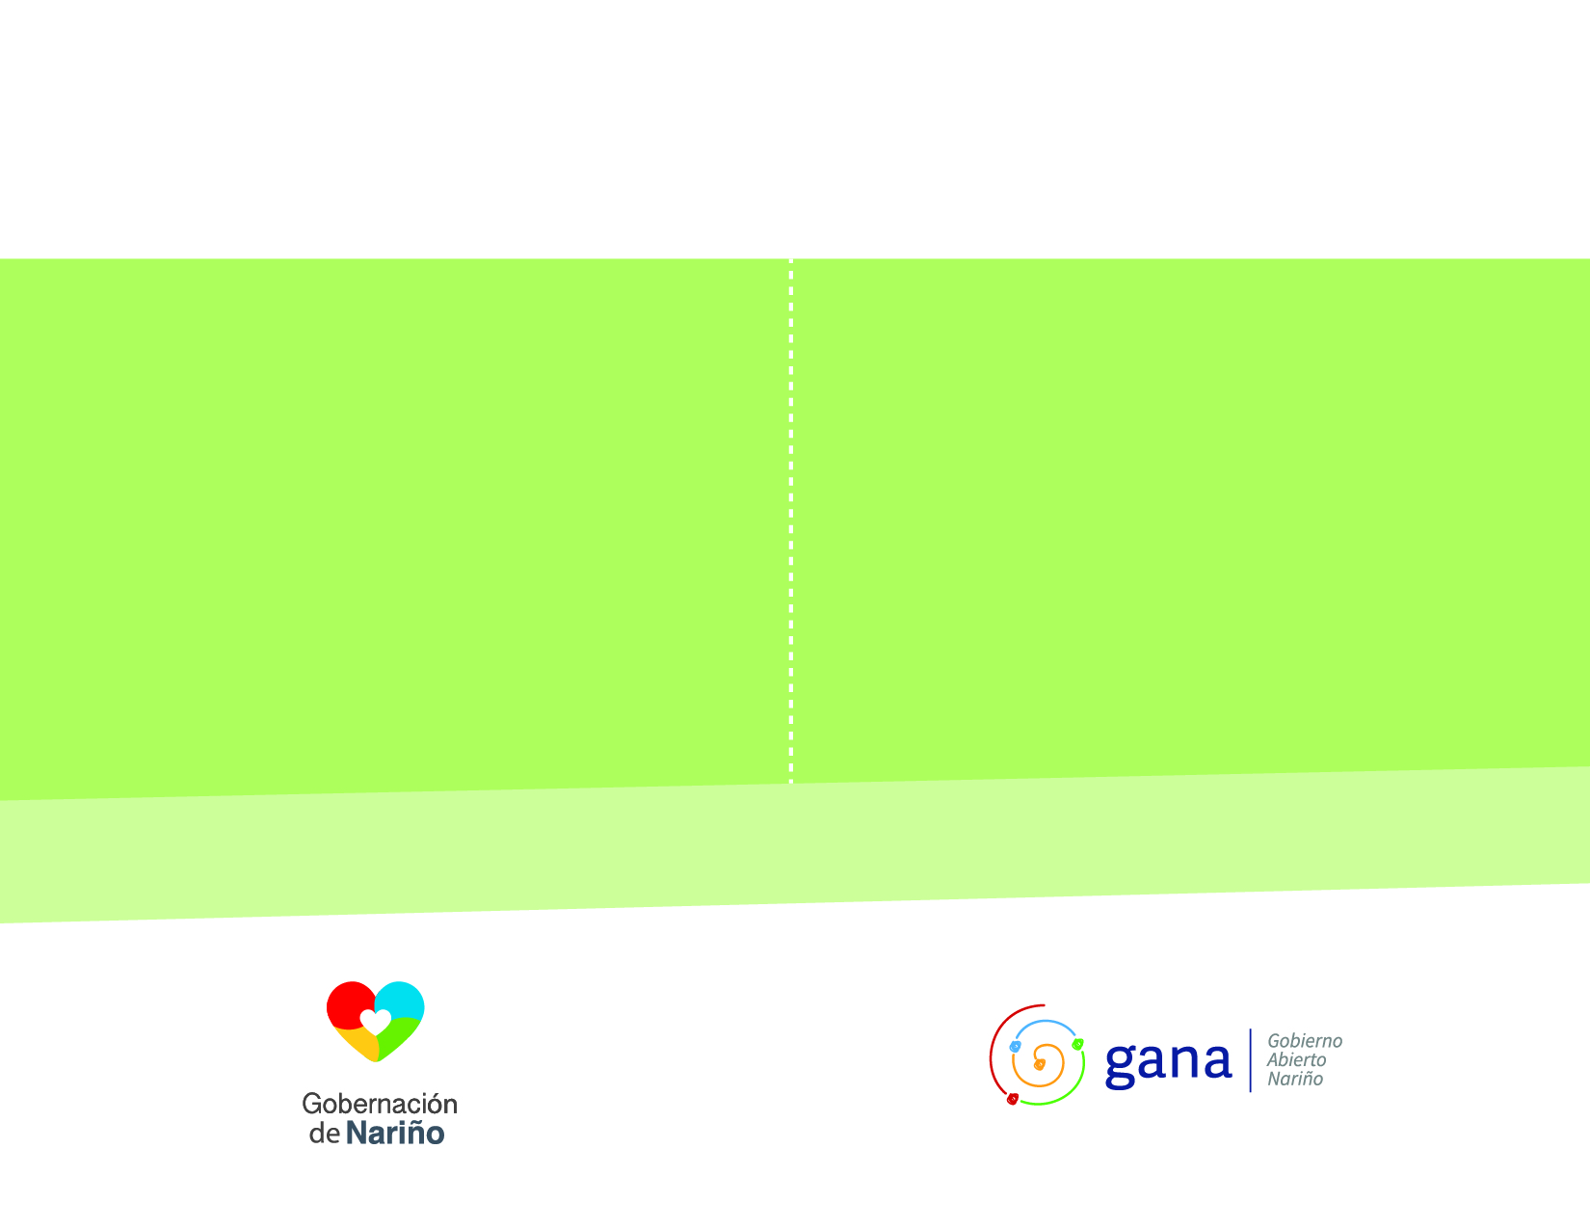

**AGUARDIENTE NARIÑO**

**SUBSECRETARÍA DE RENTAS**

**Enero a Marzo 2018**

**INFORME DE GESTIÓN**

El informe de gestión presenta una síntesis de las actividades desarrolladas por la oficina de Aguardiente Narino- Subsecretaría de Rentas del departamento de Nariño, con base en los lineamientos de la nueva administración departamental, consolidando la información sobre los avances en cada una de las áreas que le compete a la dependencia.

**INTRODUCCIÓN**

Así mismo, el informe de gestión es una herramienta que hace públicos los principales logros obtenidos por Aguardiente Narino- Subsecretaria de rentas durante el mes de Enero a Marzo de 2018, convirtiéndose así en una de las herramientas de balance y presentación social de los resultados institucionales.

**ENERO DE 2018**

* Aporte económico por valor de $147.000.000. por concepto de convenio publicitario entre Corpocarnaval y Aguardiente Nariño, en el cual tenemos presencia en plazas públicas y eventos durante todos los días de carnaval. Coorpocarnaval adjudica una gradería exclusiva sobre la senda del carnaval. con la cual se realizo concursos para otorgar entradas en los días de desfile. Posicionando la marca en el mercado y retribuyendo al consumidor final por la compra de nuestro producto. Igualmente se hizo presencia en tablados con agrupaciones musicales del staff de aguardiente Nariño y apoyo logístico, durante los días de carnaval.
* Proceso de adjudicación de 3 lotes por selección abreviada con sobre cerrado: Facturación de **228.294** unidades por valor de **$ 3.304.156.776**, dinero que ingreso a las arcas del departamento.

Se realiza la entrega de los tres lotes

|  |  |  |
| --- | --- | --- |
| **PRODUCTO ENTREGADO MES DE ENERO** | | |
| **PRESENTACION** | **CAJAS ENTREGADAS** | **UNIDADES** |
| Azul Botella 750 CC | 4779,0 | 57348 |
| Azul 1/2 375 CC | 6477,8 | 155466 |
| Azul Tetra 1000 CC | 297,0 | 3564 |
| Azul carnavalera | 498,0 | 5976 |
| Tradicional 1/2 375 CC | 198,0 | 4752 |
| Tradicional botella 750 CC | 99,0 | 1188 |
| **TOTAL** | **12.348,8** | **228.294** |

* Apoyo fiesta y carnavales: Aguardiente Nariño, hace presencia de marca y apoya 15 eventos en diferentes municipios del departamento, en donde se desarrollan los carnavales de negros y blancos en su versión 2018. Apoyando con grupos musicales, apoyo logístico y material publicitario. De esta forma Buscamos posicionar la marca en la mente del consumidor y en el mercado.
* Inventario físico mensual del producto aguardiente Nariño, en las bodegas de los 14 distribuidores de nuestro producto. Esto con el fin de tener la información de las ventas y la rotación del producto en el mercado, para el mes de Enero.

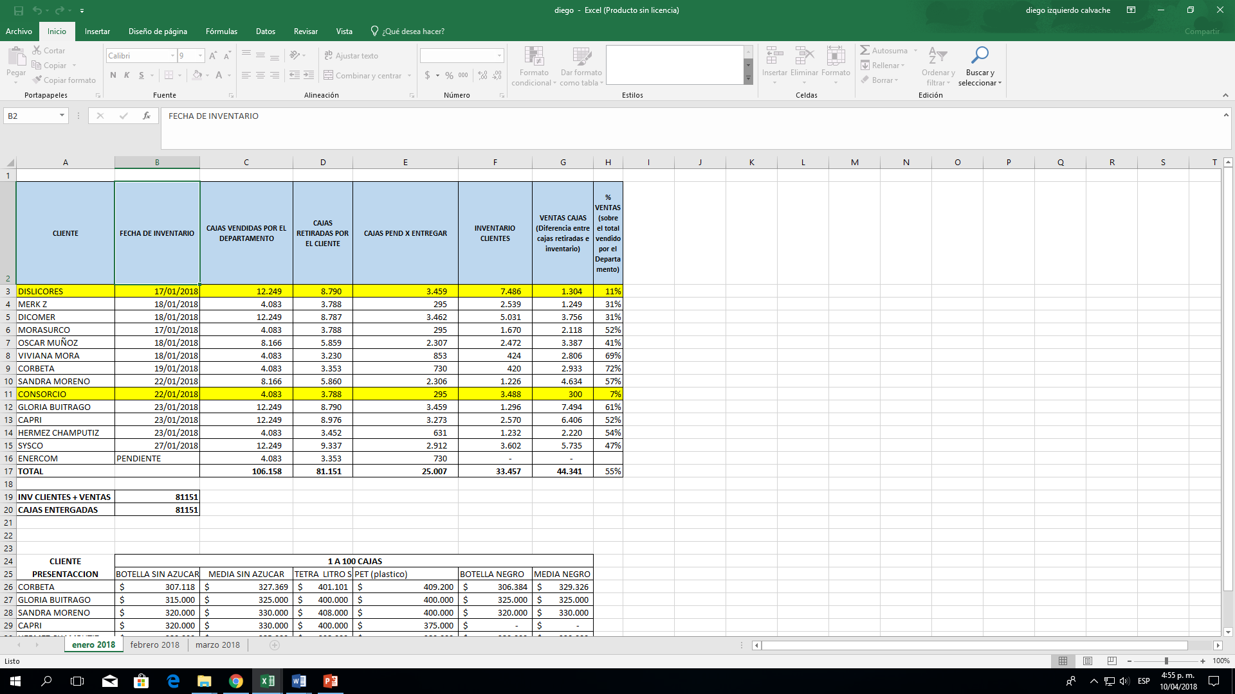

**\*Informacion suministrada por el profesional universitario comercial- Aguardiente Nariño**

**FEBRERO 2018**

* Fueron patrocinados un total de 10 eventos desarrollados en el departamento. Realizando presencia de marca con agrupaciones musicales, material Publicitario, degustación y apoyo logístico.
* Desarrollo de los artes y la campaña para el material publicitario que se va a utilizar durante la epoca del mundial, donde aguardiente Nariño realizara una fuerte presencia de marca en los principales municipios del departamento. Igualmente se desarrollan los artes para renovacion de la publicidad en el estadio libertad tanto en la parte interna como externa.
* Entrega de 15 camisetas del deportivo pasto, a traves de activaciones en puntos de venta. Por la compra de nuestro producto participaban en la entrega de una camiseta autografiada por los jugadores del equipo profesional.
* Presentación inicial del plan de mercadeo para el año 2018, el cual será la ruta de trabajo para la vigencia.
* Inventario físico mensual del producto aguardiente Nariño, en las bodegas de los distribuidores de nuestro producto. Esto con el fin de tener la información de las ventas y la rotación del producto en el mercado.

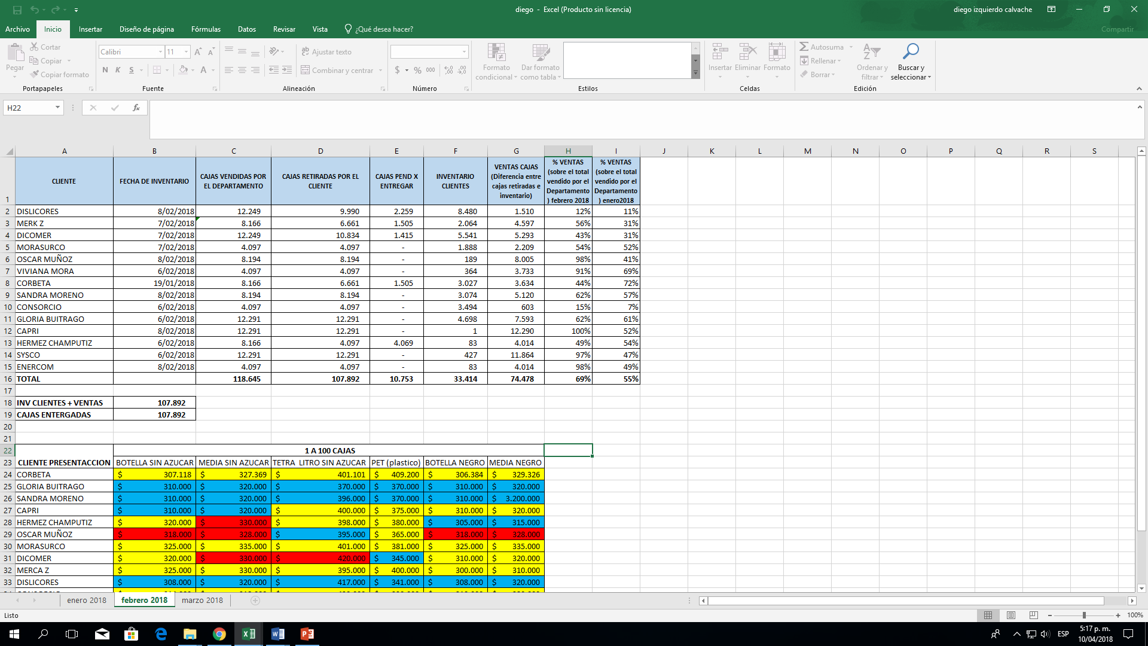

**\*Informacion suministrada por el profesional universitario comercial- Aguardiente Nariño**

**MARZO 2018**

* Realizamos activaciones en diferentes puntos de venta de la ciudad de pasto, al igual que en los bares con mas afluencia de publicoenla ciudad, donde regalamos entradas dobles para los partidos que juega el deportivo pasto como local a los consumidores de nuestro producto, Se realiza la entrega de material publicitario tanto para bares como para establecimeintos que expenden licor.
* Destrucción del producto en mal estado con acompañamiento de los entes de control y la subsecretaria de Rentas, según Acta de destrucción 003 del 15 de noviembre de 2017. Posteriormente se realiza Salida del producto defectuoso del sistema SYSMAN Salida por ajuste Numero 20.
* Llevamos a cabo reunión con los directivos del deportivo pasto, para realizar un modificatorio a la obligación No.9. En la cual solicitamos se aumente el valor del porcentaje de patrocinio para eventos desarrollados en el estadio libertada. Logrando incrementar en 75% cuando sean eventos exclusivos de la marca aguardiente Nariño.
* Se presenta ante el INVIMA, el modificatorio para la nueva imagen de la etiqueta aguardiente Nariño tradicional en la presentación 375 y 750 CC. Tramite que será apoyado por la firma Cuesta y Asociados.
* Socializado con la Industria Licorera de Caldas, los artes de la nueva etiqueta aguardiente Nariño sin azúcar en sus 3 presentaciones. 375,750 y 1000 CC. La cual sera utilizada para la nueva produccion del año 2018.
* Patrocinio de 11 eventos desarrollados en el departamento. Realizando presencia de marca con agrupaciones musicales, material Publicitario, degustación y apoyo logístico.
* Aprobación de mercadeo para el año 2018. Donde Se realizará la renovación de imagen, con el apoyo del operador logístico se realizarán campañas para el mundial Rusia 2018, tomas de bares y daremos incentivos a las personas que consuman nuestro producto.
* Inventario físico mensual del producto aguardiente Nariño, en las bodegas de los 14 distribuidores de nuestro producto.

Esto con el fin de tener la información de las ventas y la rotación del producto en el mercado.

